…………………………………………………………. LİSESİ COĞRAFYA 9 DERS PLANI
BÖLÜM I
Dersin adı | Coğrafya 9 | TARİH | 16-27/03/2020
Sınıf | 9 | SÜRE | 80 + 80 dk
Öğrenme alanı | A) Doğal Sistemler
Konu | Dünyadaki İklimin Tipleri
BÖLÜM II
Hedef ve Davranışlar Kazanımlar | 9.1.12. Yeryüzündeki farklı iklim tiplerinin özellikleri ve dağılışları hakkında çıkarımlarda bulunur.
Coğrafi Beceriler | Harita Becerisi, Kanıt Kullanma
Güvenlik Önlemleri (Varsa): | ---
Öğretme-Öğrenme-Yöntem ve Teknikleri | “Dünya İklim Bölgeleri” dağılış haritası oluşturulur. Gruplar oluşturularak yaratıcı drama çalışması yapılır. Gerçek istasyonlara ait klimatolojik verilerin yer aldığı iklim grafiklerine yer verilir.
Kullanılan Eğitim Teknolojileri-Araç, Gereçler ve Kaynakça  * Öğretmen  * Öğrenci | Ders kitabı ve yardımcı kitaplar, Etkileşimli tahta, EBA Ders materyalleri, bilgisayar, animasyon ve videolar, haritalar, yeryüzüne ait uydu görüntüleri, grafik, resim ve şekiller.
Öğretme-Öğrenme Etkinlikleri
DÜNYADAKİ İKLİM TİPLERİ
Yeryüzünün geniş alanlarında, atmosfer olaylarının uzun süreli ortalamalarına iklim denildiğini daha önceki konularda öğrenmiştiniz. Dünyada iklim tiplerinin belirlenmesinde genel olarak sıcaklık, basınç, rüzgârlar, nem ve yağış gibi iklim elemanlarının uzun süreli ortalamaları dikkate alınır. Bu ortalamaların benzer olduğu alanlar aynı iklim bölgesi (makroklima) olarak kabul edilir. Dünya’nın şekli (enlem), karasallık-denizellik, sıcak-soğuk su akıntıları ve yeryüzü şekillerindeki (yükselti, bakı, dağların uzanışı ve eğim) değişmeler farklı iklim tiplerinin ortaya çıkmasına etki etmiştir. Özellikle sıcaklıklara bağlı olarak yeryüzündeki iklim tipleri; sıcak, ılıman ve soğuk iklimler şeklinde üçe ayrılır.
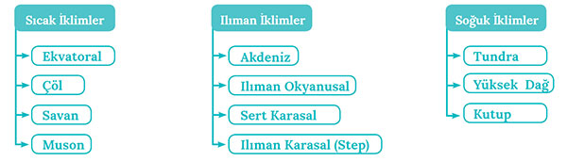
Tropikal kuşakta görülen sıcak iklimlerde ortalama sıcaklıklar yıl boyunca çok fazla değişmez. Mevsimler genel olarak kurak ve yağışlı dönemler şeklinde belirginleşir. Sıcak iklimler; ekvatoral iklim, çöl, savan ve muson iklimi olmak üzere dörde ayrılır.

Ekvatoral İklim
• Ekvator çizgisi ve yakın çevresinde, özellikle Amazon ve Kongo havzaları ile Güneydoğu Asya Adaları’nın büyük bir bölümünde etkili olmaktadır.
• Yıllık ortalama sıcaklıklar 25 °C dolaylarında, yıllık sıcaklık farkı ise 2-3 °C’dir. Bir günlük hava koşullarının yılın diğer günlerinde de görüldüğü bu iklim tipinde yıllık yağış miktarı 2.000 mm’den fazladır.
• Yıl boyunca yüksek sıcaklıkların, düzenli ve bol yağışların görüldüğü bu bölgede bitki örtüsü oldukça gürdür. Tropikal yağmur ormanları adı da verilen bu bitki örtüsü dünyanın akciğerlerine benzetilmektedir.

Savan (Tropikal) İklimi
• 10°-20° kuzey ve güney enlemleri ile Ekvator çizgisi çevresinde 1.000 metreden daha yüksek alanlarda görülür.
• Yıl boyunca sıcaklık değerleri yüksek olmasına karşın yağış rejimi düzensizdir. Yıllık yağış miktarı 1.000-1.500 mm civarındadır. Güneş ışınlarının dik açılarla düştüğü aylarda yağışlar artar, diğer aylar ise kurak geçer.
• Bu iklimin bitki örtüsü, yağışlı aylarda yeşeren; kurak aylarda ise sararan uzun boylu otlar (savan) ve yer yer ağaçlardır.

Çöl İklimi
• Dönencelerin bulunduğu enlemler (23° 27') ile orta kuşakta denizel etkinin giremediği iç kesimlerde görülür.
• Bu iklimin en belirgin özelliği yağışların oldukça az olmasıdır. Sıcaklık farkları gün içinde 50 °C’yi geçebilir.
• Çöl iklimi bitki örtüsü bakımında oldukça fakirdir. Yüksek buharlaşmaya ve kuraklık şartlarına uyum sağlamış dikenli otlar ve çalılar bu iklimin bitki örtüsünü oluşturur.

Muson İklimi
• Güneydoğu Asya başta olmak üzere Hint Okyanusu çevresinde görülür.
• Muson rüzgârlarının etkisiyle bu iklimde yaz mevsimi yağışlı, kış mevsimi ise kurak geçer. Yıllık yağış miktarı 2.000 mm’den fazladır. Sıcaklıklarda yıl boyunca önemli bir değişiklik görülmez.
• Bu iklimin bitki örtüsü, kışın yaprağını döken gür ağaçlardan oluşan ormanlardır.

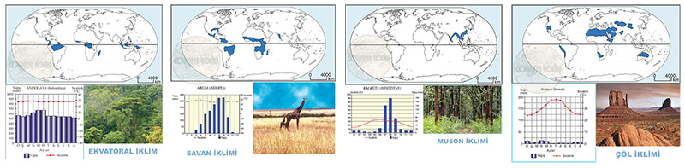

Dört mevsimin belirgin olarak yaşandığı ılıman iklimler orta kuşakta (30°-60° enlemleri) görülür. Ilıman iklimler; Akdeniz iklimi, ılıman okyanusal, sert karasal ve karasal (step) iklim olmak üzere dörde ayrılır.

Akdeniz İklimi
• Bu iklim 30°-40° kuzey ve güney enlemleri arasında görülür. Akdeniz çevresi, ABD’de Kaliforniya, Afrika’nın güneyi (Kap Bölgesi), Orta Şili ve Avustralya’nın güneyi bu iklimin en tipik görüldüğü yerlerdir.
• Yazlar sıcak ve kurak, kışlar ılık ve yağışlıdır. Yıllık ortalama sıcaklıklar 15°-20 °C, yıllık sıcaklık farkı ise 18 °C dolaylarındadır. Yıllık yağış miktarı 1.000 mm civarındadır. Yağışların büyük bir kısmı kışın düştüğü için yağış rejimi düzensizdir.
• Bu iklimin bitki örtüsü; yaz kuraklığına dayanıklı kızılçam ormanları ve defne, zeytin, keçiboynuzu, mersin gibi bodur ağaçlardan oluşan makilerdir.

Ilıman Okyanusal İklim
• 40°-60° enlemleri arasında anakaraların batı kıyılarında görülen bu iklimin oluşmasında batı rüzgârları ve sıcak su akıntıları oldukça etkilidir. Batı Avrupa, Alaska Körfezi’nin güneyi, Güney Şili, Avustralya’nın kuzeydoğusu ve Yeni Zelanda bu iklimin en tipik görüldüğü alanlardır.
• Yağışların yıllık ortalaması 1.000 mm civarında olup yağış rejimi düzenlidir. Yıllık ortalama sıcaklık 10-15 °C, yıllık sıcaklık farkı ise 10 °C dolaylarındadır.
• Bu iklimin bitki örtüsü, karışık ağaçlardan oluşan ormanlardır.

Sert Karasal İklim
• Orta kuşağın deniz etkisine kapalı yüksek kesimlerinde ve 60° enlemleri çevresinde görülür. Sibirya, Kanada ve Doğu Avrupa bu iklimin en tipik görüldüğü alanlardır.
• Kışlar oldukça uzun ve soğuk, yazlar ise kısa ve ılık geçer. Yıllık ortalama sıcaklık 5 °C iken yıllık sıcaklık farkı oldukça fazladır (20 °C-40 °C). Yıllık yağış miktarı 500-600 mm civarında olup yağışlar daha çok yaz başlarında düşer.
• Bu iklimin bitki örtüsü, yüksek düzlüklerde çayırlar; yamaçlar ile 60° enlemlerinde iğne yapraklı ormanlar (tayga ormanları) ve yükseltinin kısmen azaldığı yerlerde ise bozkırlardır.

Ilıman Karasal (Step) İklim
• Kıtaların deniz etkisine kapalı iç kesimlerinde görülür. Bu iklim, denizel ve sıcak iklimler ile karasal ve kurak iklimlerin geçiş alanlarında yer alır. Bu iklimin en belirgin görüldüğü yer Orta Asya’da çöllerin etrafındadır.
• Yıllık sıcaklık farkı oldukça fazladır. Kışlar soğuk, yazlar sıcaktır. Yıllık yağış miktarı 300-500 mm civarındadır.
• Yıllık yağış miktarının az olmasına bağlı olarak bitki örtüsü seyrektir. İlkbahar yağışları ile yeşeren, yaz kuraklığı ile sararan bozkırlar (step) bu iklimin bitki örtüsünü oluşturur.
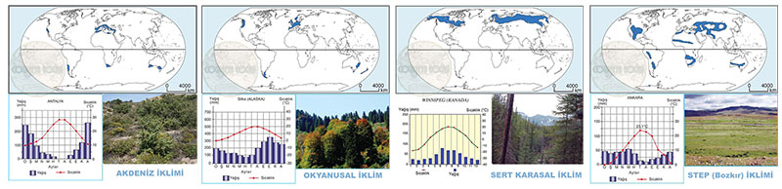

Kutuplara yakın alanlarda ve çok yüksek kesimlerde görülen soğuk iklimlerde sıcaklıklar yıl boyunca düşüktür. Soğuk iklimler; tundra (kutup altı), yüksek dağ ve kutup iklimi olmak üzere üçe ayrılır.

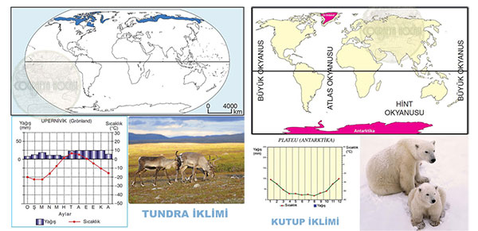
Tundra (Kutup Altı) İklimi
• 65°-80° enlemlerinde bulunan Grönland Adası kıyılarında, Kanada’nın kuzeyinde, Kuzey Sibirya ve İskandinav Yarımadası’nın kuzeyinde belirgin olarak görülür.
• Sıcaklık ve yağış değerleri yıl boyunca düşük olup sıcaklık yılın birkaç ayı 0 °C’nin üzerine çıkar. Bu iklimin bitki örtüsü çalı, yosun ve cılız otlardan oluşan tundralardır.

Yüksek Dağ İklimi
• Bu iklimde sıcaklıklar, yükseltiye bağlı olarak yıl boyunca düşüktür. Asya’da Himalayalar, Kuzey Amerika’da Kayalıklar, Avrupa’da Alpler ve Güney Amerika’da And Sıradağları bu iklimin en belirgin görüldüğü yerlerdir.
• Bu alanlarda yıllık sıcaklık farkı ve yağış miktarı çevrelerine göre fazladır.
• Bu iklimin bitki örtüsü yamaçlardan yükseldikçe kuşaklar oluşturur.

Kutup İklimi
• Kuzey Kutbu çevresinde, özellikle Grönland Adası’nın iç kesimlerinde ve Antarktika’da görülür.
• Sıcaklık yıl boyunca 0 °C’nin altında olduğu için yüzeydeki karlar erimez.
• Yağışlar kar şeklinde ve oldukça azdır. Sıcaklık şartlarından dolayı bitki örtüsünden yoksundur.
• İnsan yaşamı için elverişli şartlar taşımayan bu iklimi bölgesinde son yıllarda özel donanımlı araştırma istasyonları kurulmaktadır.

Ölçme-Değerlendirme  • Bireysel öğrenme etkinliklerine yönelik Ölçme Değerlendirme  • Grupla öğrenme etkinliklerine yönelik Ölçme Değerlendirme  • Öğrenme güçlüğü olan öğrenciler ve ileri düzeyde öğrenme hızında olan öğrenciler için ek Ölçme-Değerlendirme etkinlikleri | - Yeryüzünde farklı iklim özelliklerinin görülmesinin sebepleri neler olabilir?  - İki ayrı bölgenin aynı iklim şartlarına sahip olması mümkün müdür?  - Farklı iklim tipleri insan ve diğer canlıların yaşamını nasıl etkiler?  - Dünya’nın tamamında aynı iklim özellikleri görülseydi bu durum doğal ve beşerî sistemleri nasıl etkilerdi?  5. Hangi iklimlerde yaz mevsimleri yağışlı geçer?
Dersin Diğer Derslerle İlişkisi
BÖLÜM IV
Planın Uygulanmasına İlişkin Açıklamalar | Konu ……….. ders saatinde işlenmiş, gerekli değerlendirmeler yapılarak amacına ulaşmıştır.  Aksayan yönler:…………………………………………………………………………………
………………………….. ………………………. Coğrafya Öğretmeni Okul Müdürü

